2018年度

四平市铁东区人民政府
政务服务中心部门决算

2019年10月18日

目 录

第一部分 部门概况
一、部门职责
二、机构设置及部门决算单位构成
第二部分 2018年度部门决算表
一、收入支出决算总表
二、收入决算表
三、支出决算表
四、财政拨款收入支出决算总表
五、一般公共预算财政拨款支出决算表
六、一般公共预算财政拨款基本支出决算表
七、一般公共预算财政拨款“三公”经费支出决算表
八、政府性基金预算财政拨款收入支出决算表
九、部门预算项目支出绩效自评表
第三部分 2018年度部门决算情况说明
一、收入支出决算总体情况说明
二、收入决算情况说明
三、支出决算情况说明
四、财政拨款收入支出决算总体情况说明
五、一般公共预算财政拨款支出决算情况说明
六、一般公共预算财政拨款基本支出决算情况说明
七、一般公共预算财政拨款“三公”经费支出决算情况说明
八、政府性基金预算财政拨款收入支出决算情况说明
九、预算绩效管理情况说明
十、其他重要事项情况说明
第四部分 名词解释

- 部门概况

一、部门职责
负责所有进入政务大厅行政审批和收费项目的经办工作，实施并联审批，提高工作效率：负责政务网站建设和政务大厅网络信息化建设。
- 机构设置及部门决算单位构成
根据上述职责，铁东区人民政府政务服务中心内设2个机构，分别为综合科、秘书科。
纳入铁东区人民政府政务服务中心2018年度部门决算编制范围的单位包括：
- 铁东区人民政府政务服务中心本级。
2018年实有人员 6 人，其中：在职人员 6 人，离退休人员0人。

第二部分 2018年度部门决算表

- 收入支出决算总表
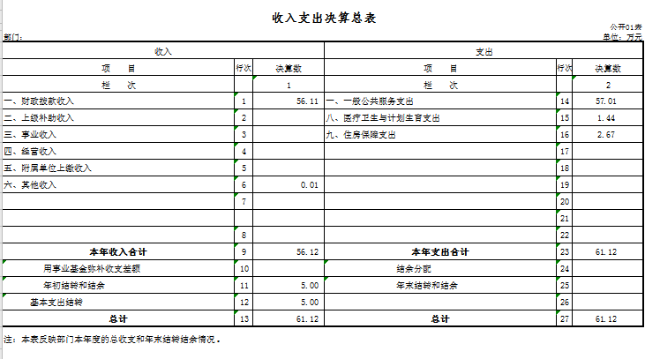

二、收入决算表

三、支出决算表

四、财政拨款收入支出决算总表
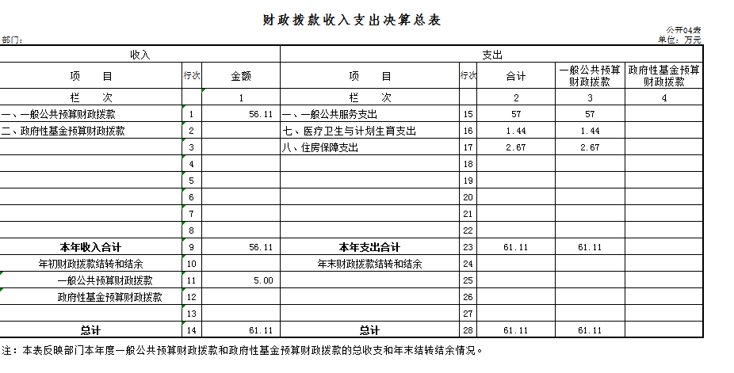

五、一般公共预算财政拨款支出决算表
六、一般公共预算财政拨款基本支出决算表
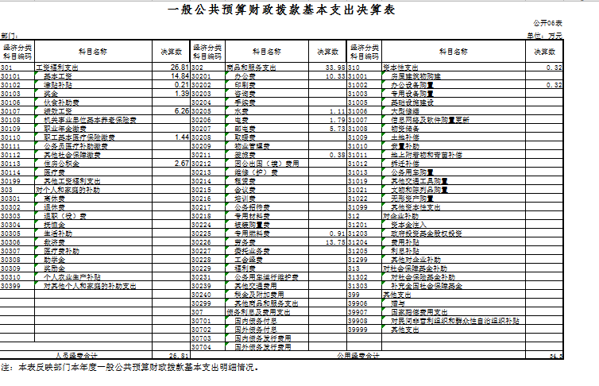

七、一般公共预算财政拨款“三公”经费支出决算表

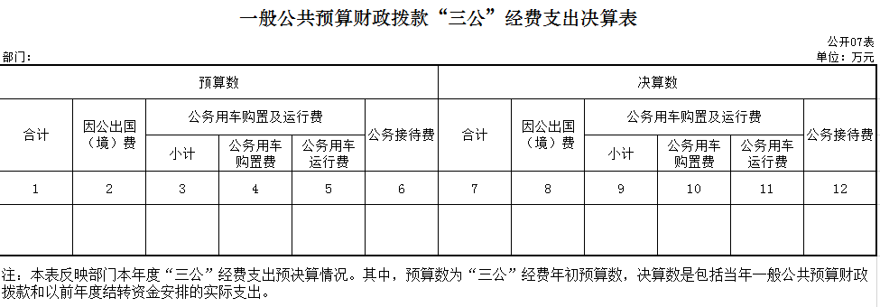
本单位无此项支出

八、政府性基金预算财政拨款收入支出决算表（本单位）
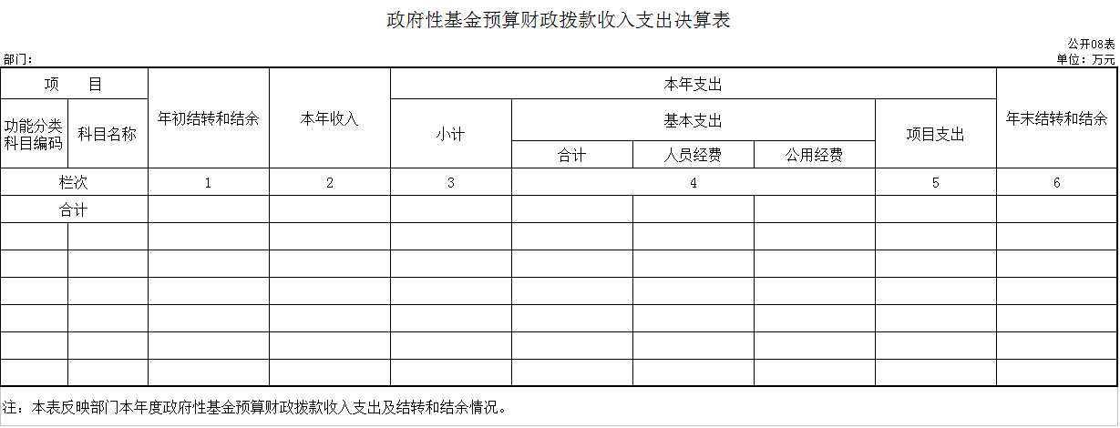
本单位无此项支出

- 部门预算项目支出绩效自评表

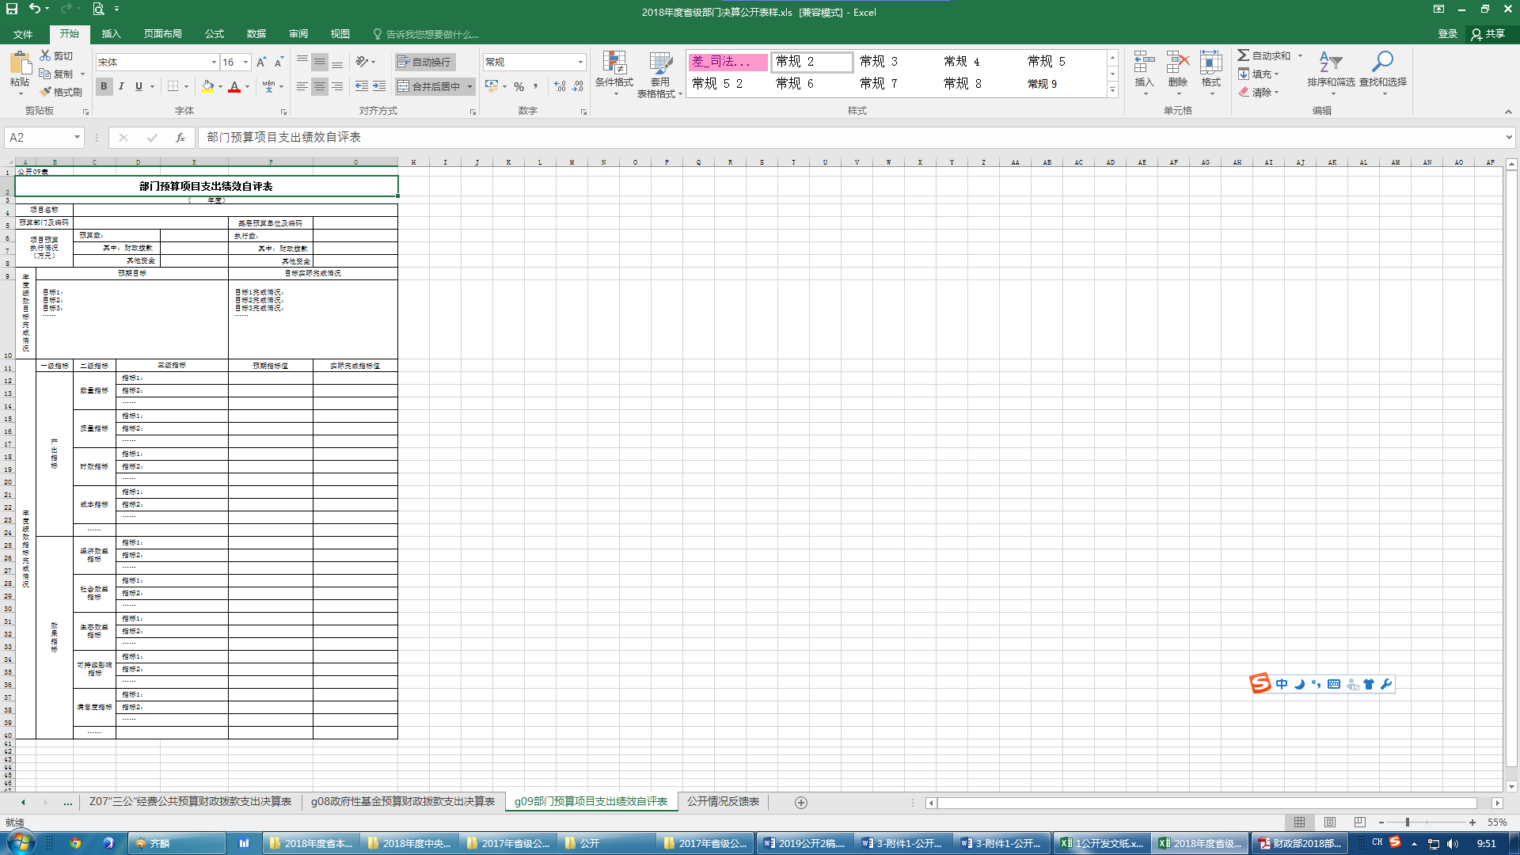
本单位无此项支出

第三部分 2018年度部门决算情况说明

一、收入支出决算总体情况说明
2018年度收入总计61.12万元，支出总计232.29万元。与2017年相比，收入总计减少66.38万元，支出总计减少66.38万元。降低52.1%。主要原因：开源节流。
二、收入决算情况说明
本年收入合计56.12 万元，其中：财政拨款收入56.11 万元，占 99.9%；其他收入0.01 万元，占0.02 %
三、支出决算情况说明
本年支出合计61.12 万元，其中：基本支出61.12 万元，占100.0 %；。基本支出中，人员经费26.81
万元，占43.9 %；公用经费34.31 万元，占 56.1%。
四、财政拨款收入支出决算总体情况说明
2018年度财政拨款收入总计各61.11 万元，支出总计61.11万元。与2017年相比，财政拨款收入总计减少66.39 万元，支出总计减少66.39 万元，降低52.1%。主要原因:开源节流。
五、一般公共预算财政拨款支出决算情况说明
（一）财政拨款支出决算总体情况
2018年度财政拨款支出 61.11万元，占本年支出合计的100.0%。与2017年相比，财政拨款支出增加0万元。
（二）财政拨款支出决算结构情况
2018年度财政拨款支出61.11 万元，主要用于以下方面：（按支出功能分类科目的类级科目逐一说明）一般公共服务（类）支出57 万元，占93.3 %；医疗卫生与计划生育支出1.44万元，占2.4 %；住房保障支出2.67万元，占4.4%。
（三）财政拨款支出决算具体情况
2018年度财政拨款支出年初预算为107万元，支出决算为61.11 万元，完成年初预算的57.1 %。其中：
1.一般公共服务（类）财政事务（款）行政运行（项）。（即按支出功能分类科目类、款、项级科目逐一说明）年初预算为89.70 万元，支出决算为 57万元，完成年初预算的 63.5 %。决算数小于预算数的主要原因是开源节流。
2.医疗卫生与计划生育支出（类）行政事业单位医疗（款）行政单位医疗（项）。（即按支出功能分类科目类、款、项级科目逐一说明）年初预算为2.80万元，支出决算为1.44万元，完成年初预算的51.4%。决算数小于预算数的主要原因是精简开支，开源节流。
3.住房保障支出（类）住房改革支出（款）住房公积金（项）（即按支出功能分类科目类、款、项级科目逐一说明）年初预算为5.40万元，，支出决算为2.67 万元，决算数小于预算数的主要原因是精简开支，开源节流。

六、一般公共预算财政拨款基本支出决算情况说明
2018年度财政拨款基本支出61.11万元，其中：人员经费26.81万元，主要包括：基本工资、津贴补贴、奖金、其他社会保障缴费、绩效工资、住房公积金、退休费、抚恤费。
公用经费34.30 万元，主要包括：办公费、邮电费、差旅费、其他交通费用、办公设备购置、
七、一般公共预算财政拨款“三公”经费支出决算情况说明
（一）“三公”经费财政拨款支出决算总体情况说明
2018年度“三公”经费财政拨款支出预算为 0万元，支出决算为 0 万元。
截至2018年12月31日，开支财政拨款的公务用车保有量为 0 辆。
八、政府性基金预算财政拨款收入支出决算情况说明
2018年度政府性基金预算财政拨款年初结转和结余0 万元；本年收入0 万元；本年支出 0万元，年末结转和结余 0万元。
九、关于2018年度预算绩效管理情况的说明
根据预算绩效管理要求，我部门（单位）组织对2018年度一般公共预算项目支出开展绩效自评，自评项目0个，共涉及资金0万元。
十、其他重要事项的情况说明
（一）机关运行经费支出情况
2018年度，机关运行经费支出 0 万元。
（二）政府采购支出情况
2018年度，政府采购支出总额0 万元
（三）国有资产占用情况
截至2018年12月31日，四平市铁东区人民政府政务服务中心共有车辆 0辆

第四部分 名词解释

一、财政拨款收入：指单位从同级财政部门取得的财政预算资金。
二、上级补助收入：指从主管部门和上级单位取得的非财政补助收入。
三、事业收入：指事业单位开展专业业务活动及辅助活动取得的收入。
四、经营收入：指事业单位在专业业务活动及其辅助活动之外开展非独立核算经营活动取得的收入。
五、附属单位上缴收入：指事业单位附属独立核算单位按照有关规定上缴的收入。
六、其他收入：指除上述收入以外的各项收入。包括未纳入财政预算或财政专户管理的投资收益、银行存款利息收入、租金收入、捐赠收入，现金盘盈收入、存货盘盈收入、收回已核销应收及预付款项、无法偿付的应付及预收款项，从省财政以外的同级单位取得的经费、从非省财政取得的经费，以及行政单位收到的财政专户管理资金等。
七、用事业基金弥补收支差额：指事业单位在当年的财政拨款收入、事业收入和其他收入不足以安排当年支出的情况下，使用以前年度积累的事业基金（事业单位当年收支相抵后按国家规定提取、用于弥补以后年度收支差额的基金）弥补本年度收支缺口的资金。
八、年初结转和结余：指单位以前年度尚未完成、结转到本年按有关规定继续使用的资金。
九、结余分配：指事业单位按照会计制度规定缴纳的所得税以及从非财政补助结余提取的职工福利基金、事业基金等。
十、年末结转和结余：指单位按有关规定结转到下年或以后年度继续使用的资金。
十一、基本支出：指单位为保障其机构正常运转、完成日常工作任务而发生的人员支出和公用支出。
十二、项目支出：指单位为完成特定行政任务和事业发展目标在基本支出之外所发生的支出。
十三、经营支出：指事业单位在专业业务活动及其辅助活动之外开展非独立核算经营活动发生的支出。
十四、上缴上级支出：指事业单位按照有关规定上缴上级单位的支出。
十五、对附属单位补助支出：指事业单位用财政补助收入之外的收入对附属单位补助发生的支出。
十六、“三公”经费：纳入省级财政预决算管理的“三公”经费，是指省级部门用财政拨款安排的因公出国（境）费、公务用车购置及运行费和公务接待费。是党政机关维持运转或完成特定工作任务所开支的相关支出，是政府行政开支的一部分。其中，因公出国（境）费反映公务出国（境）的国际旅费、国外城市间交通费、住宿费、伙食费、培训费、公杂费等支出；公务用车购置及运行费反映单位公务用车车辆购置支出（含车辆购置税）及燃料费、维修费、过桥过路费、保险费、安全奖励费等支出；公务接待费反映单位按规定开支的各类公务接待（含外宾接待）支出。
十七、机关运行经费：指为保障行政单位（含参照公务员法管理的事业单位）运行用于购买货物和服务的各项资金，包括办公及印刷费、邮电费、差旅费、会议费、福利费、日常维修费、专用材料及一般设备购置费、办公用房水电费、办公用房取暖费、办公用房物业管理费、公务用车运行维护费以及其他费用。
十八、流动资产：是指一年以内变现或耗用的资产，包括库存现金、银行存款、零余额用款额度、财政应返还额度、应收及预付款项、存货等。
十九、固定资产：是指使用期限超过1年（不含1年），单位价值在规定标准以上，并且在使用过程中基本保持原有物质形态的资产。
二十、在建工程：是指单位已经发生必要支出，但尚未完工交付使用的各种建筑（包括新建、改建、扩建、修缮等）、设备安装工程和信息系统建设工程。
二十一、无形资产：是指不具有实物形态而能为单位提供某种权利的非货币性资产。包括计算机软件、土地使用权、著作权、专利权、非专利技术等。

